CENTRO EDUCACIONAL ENEDINA MARTINS BARBOSA
PROFESSORA: MARCILENE TURMA: PRÉ I “B”
ALUNO: DATA / /
Assistir ao vídeo abaixo e fazer um desenho bem bonito sobre o dia das crianças.
OBSERVAÇÃO: O vídeo será postado no grupo.
https://youtu.be/PyYXqrgJKKA

CENTRO EDUCACIONAL ENEDINA MARTINS BARBOSA
PROFESSORA: MARCILENE TURMA: PRÉ I “B”
ALUNO: DATA / /
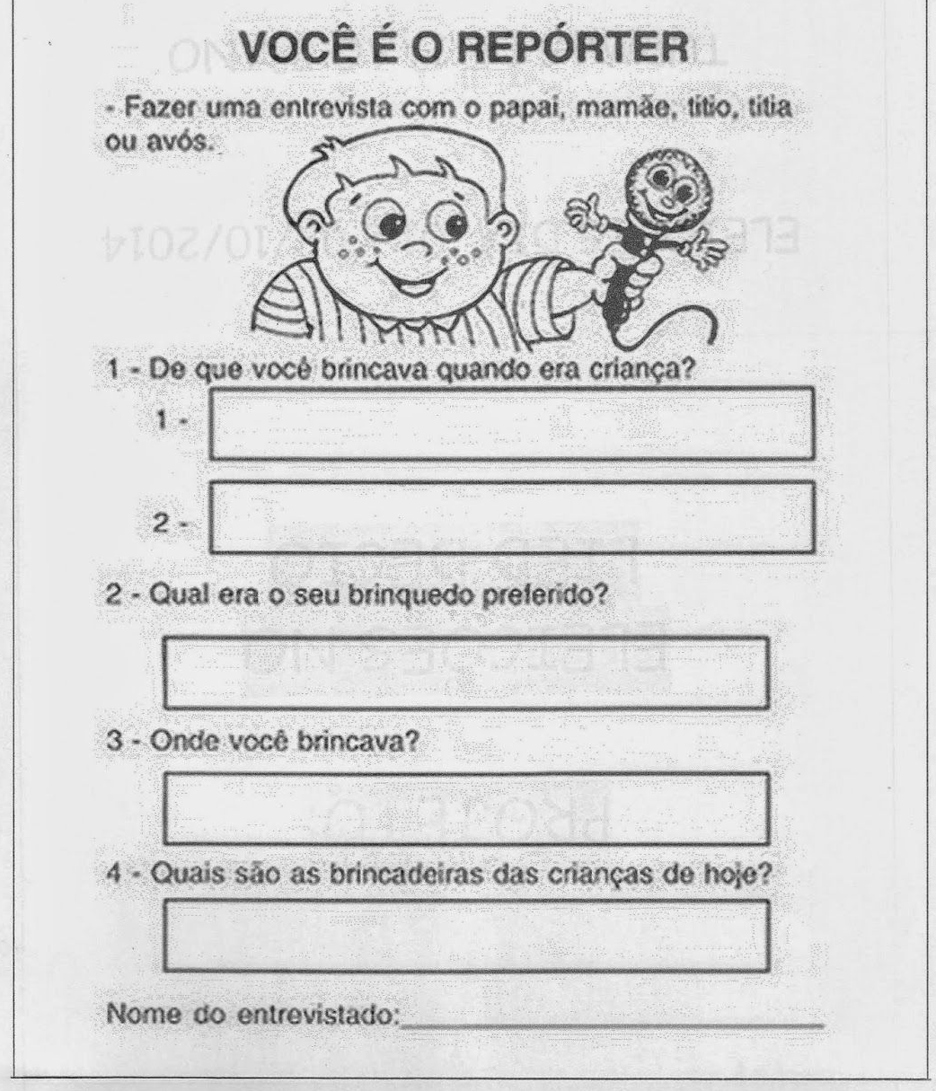

CENTRO EDUCACIONAL ENEDINA MARTINS BARBOSA
PROFESSORA: MARCILENE TURMA: PRÉ I “B”
ALUNO: DATA / /
ESCREVA A LETRA INICIAL DE CADA BRINQUEDO E MARQUE UM “X”, NO SEU BRINQUEDO FAVORITO.
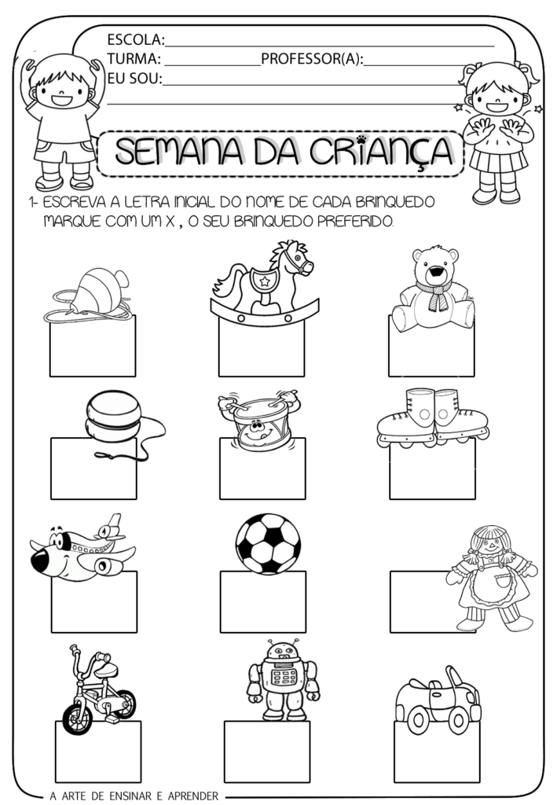

CENTRO EDUCACIONAL ENEDINA MARTINS BARBOSA
PROFESSORA: MARCILENE TURMA: PRÉ I “B”
ALUNO: DATA / /
VAMOS COLORIR O DESENHO BEM BONITO!
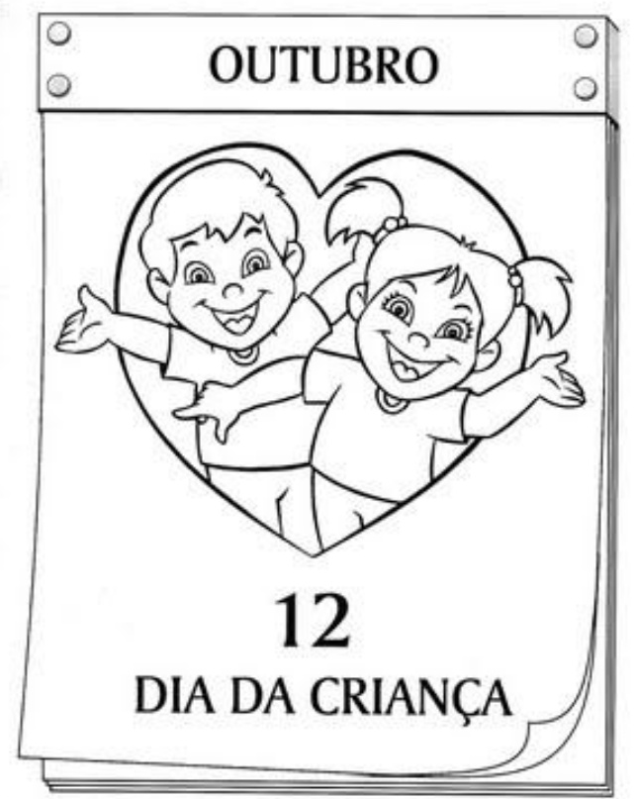

CENTRO EDUCACIONAL ENEDINA MARTINS BARBOSA
PROFESSORA: MARCILENE TURMA: PRÉ I “B”
ALUNO: DATA / /
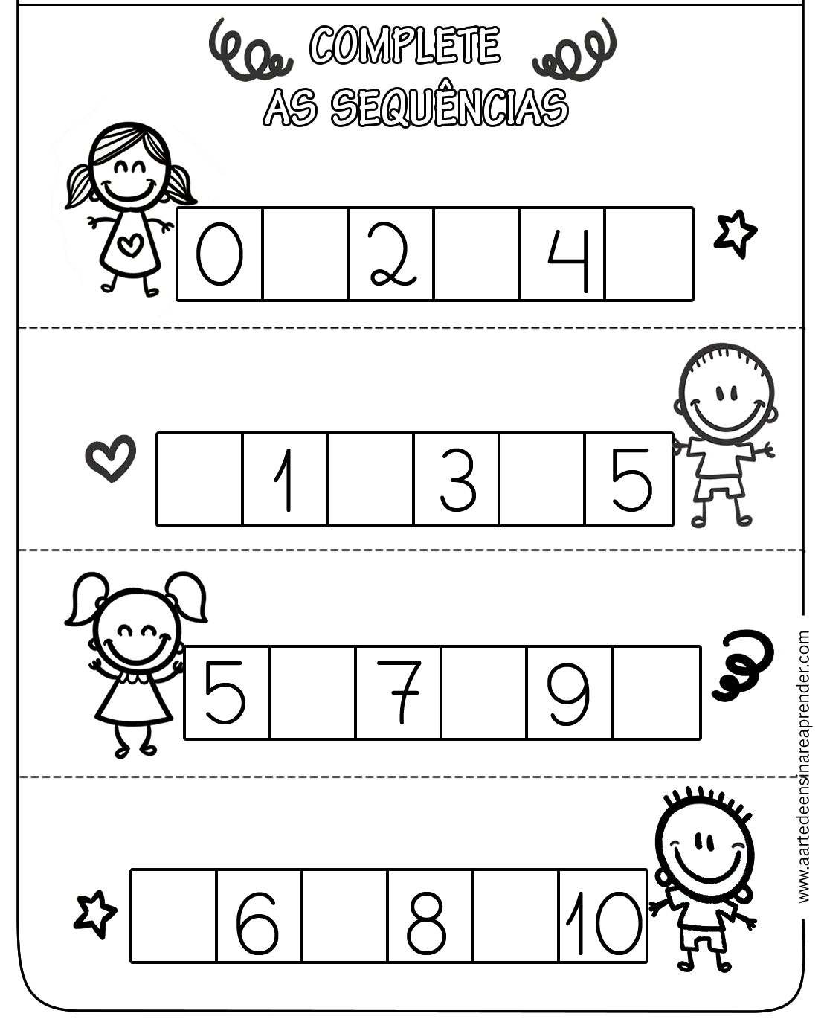

CENTRO EDUCACIONAL ENEDINA MARTINS BARBOSA
PROFESSORA: MARCILENE TURMA: PRÉ I “B”
ALUNO: DATA / /

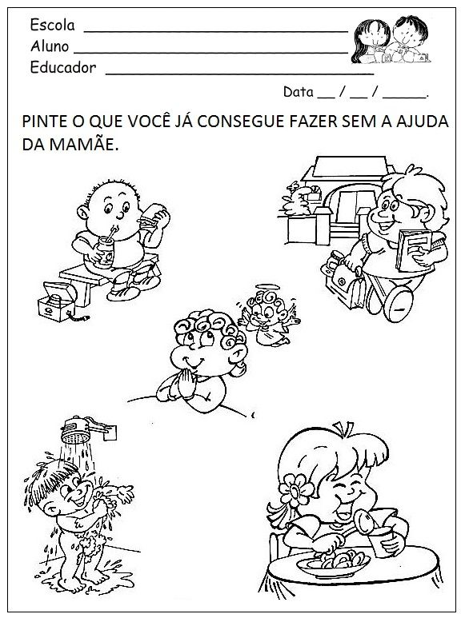
CENTRO EDUCACIONAL ENEDINA MARTINS BARBOSA
PROFESSORA: MARCILENE TURMA: PRÉ I “B”
ALUNO: DATA / /
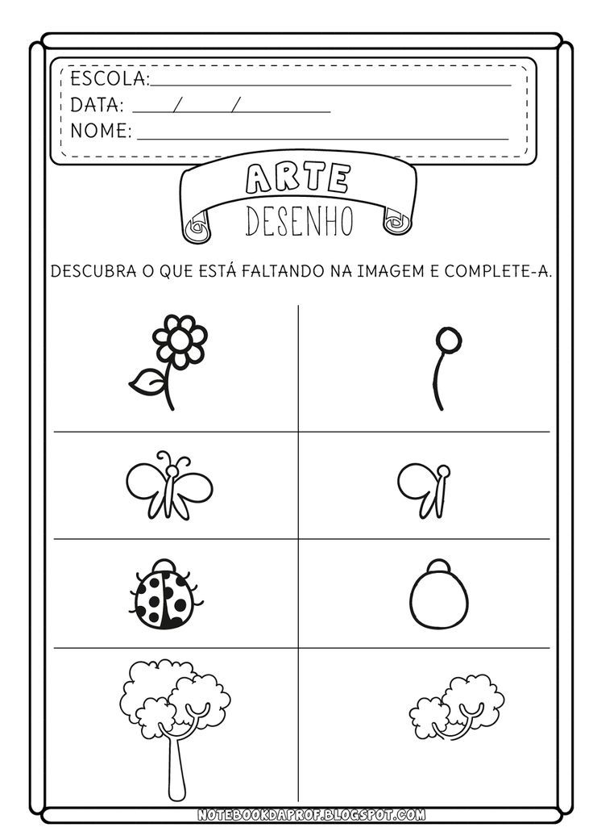

CENTRO EDUCACIONAL ENEDINA MARTINS BARBOSA
PROFESSORA: MARCILENE TURMA: PRÉ I “B”
ALUNO: DATA / /

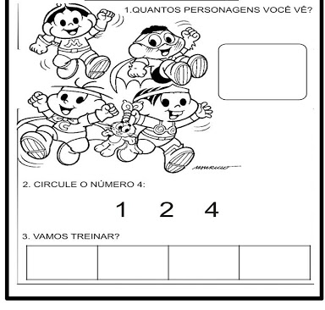

CENTRO EDUCACIONAL ENEDINA MARTINS BARBOSA
PROFESSORA: MARCILENE TURMA: PRÉ I “B”
ALUNO: DATA / /
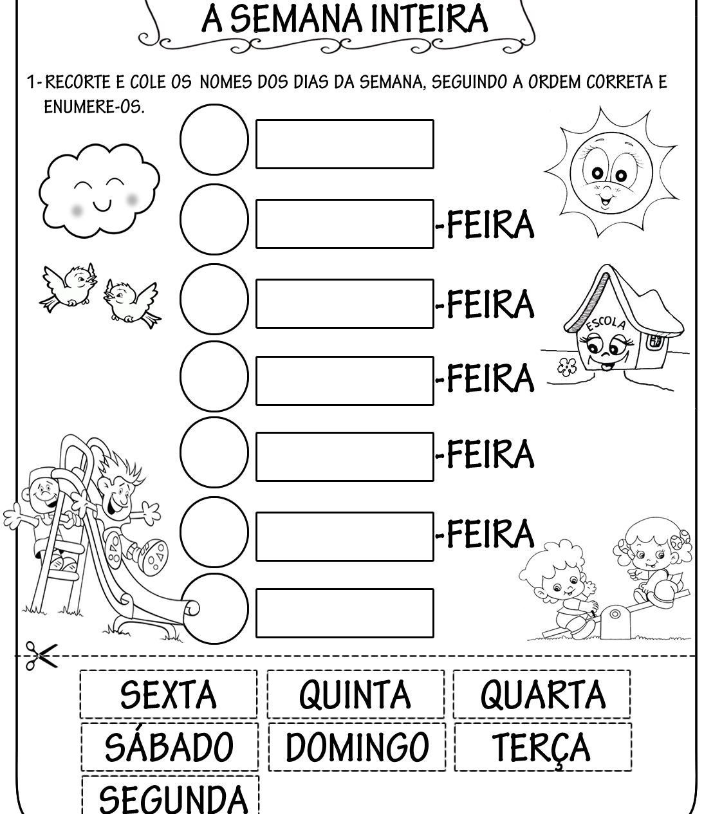

CENTRO EDUCACIONAL ENEDINA MARTINS BARBOSA
PROFESSORA: MARCILENE TURMA: PRÉ I “B”
ALUNO: DATA / /
